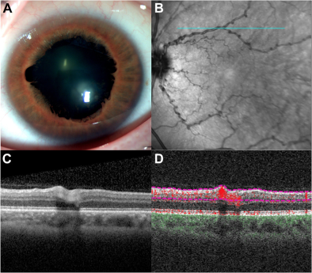

你是一个专业的眼科医生，我这边有一个特殊的病人，以下是他的症状描述：A 42-year-old man with multisystem smooth muscle dysfunction syndrome associated with a heterozygous ACTA2 gene mutation[c.536G>A, p.(Arg179His)] presented for routine ophthalmic examination. He had a history of prune belly syndrome, patent ductusarteriosus, aortic dissection, and abdominal aortic aneurysm. Best-corrected visual acuity was 20/20 in each eye. Anterior segment examination revealed mydriasis with scalloped pupillary margins, and persistent pupillary membranes extending from iris collarettes (A).Fundus examination and near-infrared imaging revealed significant retinal arteriolar corkscrew tortuosity both in the posterior pole andperiphery (B). OCT (C) and OCT angiography (D) demonstrated corkscrew vessel elongation into the outer nuclear layer.你是否能根据描述和图片分析确诊他的病情

从专业眼科角度来看，这位42岁男性患者的眼部表现是**其全身多系统平滑肌功能障碍综合征的一部分**，与ACTA2基因突变相关。以下是详细分析： 全身病史及基因背景分析

患者患有多系统平滑肌功能障碍综合征，且存在杂合性ACTA2基因突变[c.536G>A, p.(Arg179His)]。同时有一系列相关病史，包括腹壁肌肉发育不良综合征（prune - belly syndrome）、动脉导管未闭、主动脉夹层和腹主动脉瘤。ACTA2基因编码的是血管平滑肌肌动蛋白，该基因突变可导致血管及其他含有平滑肌组织的结构功能异常，引发上述多系统病变。

眼部检查分析

眼前节检查 瞳孔散大且瞳孔边缘呈扇形（mydriasis with scalloped pupillary margins）：这种瞳孔形态异常提示眼部平滑肌功能可能存在异常，因为瞳孔的舒缩由瞳孔括约肌和瞳孔开大肌（均为平滑肌）控制。 存在从虹膜卷缩轮延伸的持续性瞳孔膜（persistent pupillary membranes extending from iris collarettes）：这也是眼部结构发育或功能异常的一种表现，可能与平滑肌功能障碍相关的眼部发育异常有关。 眼底检查及近红外成像 视网膜小动脉显著的螺旋状迂曲（significant retinal arteriolar corkscrew tortuosity）：无论是在后极部还是周边部都存在这种现象。视网膜小动脉的这种异常形态是由于血管壁平滑肌功能异常，导致血管形态和走行发生改变。 光学相干断层扫描（OCT）及OCT血管造影 OCT（图C）和OCT血管造影（图D）显示螺旋状血管延伸至外核层：这进一步证实了视网膜血管的异常，不仅在形态上表现为螺旋状迂曲，而且在结构上出现了异常延伸。

综合患者的全身病史、基因检测结果以及详细的眼部检查，可认为其眼部病变是多系统平滑肌功能障碍综合征在眼部的表现。眼部的瞳孔异常、视网膜小动脉螺旋状迂曲等改变均与ACTA2基因突变导致的平滑肌功能异常相关。虽然目前患者最佳矫正视力为20/20，但这些眼部结构异常可能会随着时间推移对视力和眼部功能产生潜在影响，需要定期进行眼科随访观察。